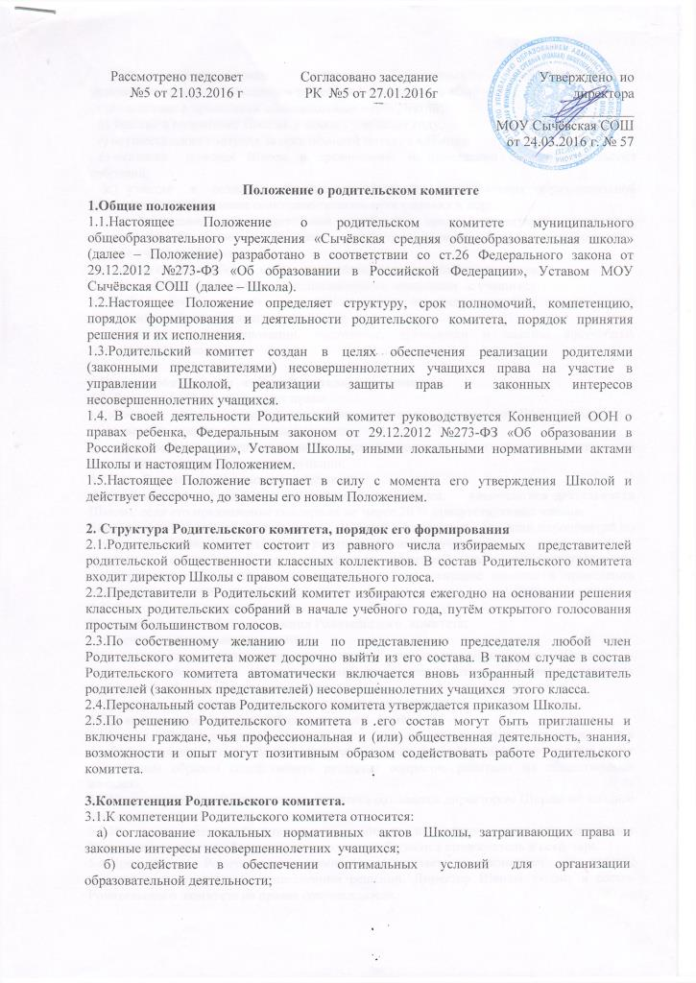

Утверждено приказом директора
МОУ Сычёвская СОШ
от 19.02.2016 г. № 31/1
Положение о родительском комитете
1.Общие положения
1.1.Настоящее Положение о родительском комитете муниципального общеобразовательного учреждения «Сычёвская средняя общеобразовательная школа» (далее – Положение) разработано в соответствии со ст.26 Федерального закона от 29.12.2012 №273-ФЗ «Об образовании в Российской Федерации», Уставом МОУ Сычёвская СОШ (далее – Школа).
1.2.Настоящее Положение определяет структуру, срок полномочий, компетенцию, порядок формирования и деятельности родительского комитета, порядок принятия решения и их исполнения.
1.3.Родительский комитет создан в целях обеспечения реализации родителями (законными представителями) несовершеннолетних учащихся права на участие в управлении Школой, реализации защиты прав и законных интересов несовершеннолетних учащихся.
1.4. В своей деятельности Родительский комитет руководствуется Конвенцией ООН о правах ребенка, Федеральным законом от 29.12.2012 №273-ФЗ «Об образовании в Российской Федерации», Уставом Школы, иными локальными нормативными актами Школы и настоящим Положением.
1.5.Настоящее Положение вступает в силу с момента его утверждения Школой и действует бессрочно, до замены его новым Положением.

2. Структура Родительского комитета, порядок его формирования
2.1.Родительский комитет состоит из равного числа избираемых представителей родительской общественности классных коллективов. В состав Родительского комитета входит директор Школы с правом совещательного голоса.
2.2.Представители в Родительский комитет избираются ежегодно на основании решения классных родительских собраний в начале учебного года, путём открытого голосования простым большинством голосов.
2.3.По собственному желанию или по представлению председателя любой член Родительского комитета может досрочно выйти из его состава. В таком случае в состав Родительского комитета автоматически включается вновь избранный представитель родителей (законных представителей) несовершеннолетних учащихся этого класса.
2.4.Персональный состав Родительского комитета утверждается приказом Школы.
2.5.По решению Родительского комитета в его состав могут быть приглашены и включены граждане, чья профессиональная и (или) общественная деятельность, знания, возможности и опыт могут позитивным образом содействовать работе Родительского комитета.

3.Компетенция Родительского комитета.
3.1.К компетенции Родительского комитета относится:
а) согласование локальных нормативных актов Школы, затрагивающих права и законные интересы несовершеннолетних учащихся;
б) содействие в обеспечении оптимальных условий для организации образовательной деятельности;
в) информирование родителей (законных представителей ) несовершеннолетних учащихся о решениях Родительского комитета;
г) содействие в проведении общешкольных мероприятий;
д) участие в подготовке Школы к новому учебному году;
е) осуществление контроля за организацией питания в Школе;
ё) оказание помощи Школе в организации и проведении общих родительских собраний;
ж) участие в создании безопасных условий осуществления образовательной деятельности, соблюдения санитарно-гигиенических правил и норм;
з) проведение разъяснительной работы среди родителей (законных представителей) несовершеннолетних учащихся по вопросу введения требований к одежде учащихся Школы;
и) согласование выбора меры дисциплинарного взыскания учащихся;
й) ходатайство о снятии меры дисциплинарного взыскания с учащихся;
к) выборы представителей в состав комиссии по урегулированию споров между участниками образовательных отношений;
л) участие в планировании, подготовке, проведении и анализе внеучебных мероприятий Школы.

4.Права и обязанности членов Родительского комитета.
4.1. Родительский комитет имеет право:
а) вносить на рассмотрение предложения органам управления Школой, получать информацию о результатах их рассмотрения;
б) организовывать временные комиссии под руководством Родительского комитета для исполнения возложенных на них функций.
4.2.Член Родительского комитета имеет право:
а) инициировать обсуждение внепланового вопроса, касающегося деятельности Школы, если его предложение поддержит не менее 20 % присутствующих членов;
б) предлагать органам управления Школой изменения в план мероприятий по совершенствованию воспитательной работы в отношении учащихся;
в) вносить предложения о поощрении родителей (законных представителей) несовершеннолетних учащихся за активную работу, оказание помощи в проведении общешкольных мероприятий.
4.3. Родительский комитет обязан:
а) выполнять план работы и решения Родительского комитета;
б) отвечать за принимаемые решения;
в) устанавливать взаимопонимание между органами управления Школой и родителями (законными представителями) несовершеннолетних учащихся в вопросах семейного и общественного воспитания;
г) принимать решения в соответствии с законодательством.
5.Организация деятельности Родительского комитета.
5.1.Члены Родительского комитета и иные приглашённые граждане, чья профессиональная и (или) общественная деятельность, знания, возможности и опыт могут позитивным образом содействовать решению вопросов, работают на общественных началах.
5.2.Первое заседание Родительского комитета созывается директором Школы не позднее чем через месяц после его формирования.
5.3.Из числа членов Родительского комитета на первом заседании открытым голосованием простым большинством голосов избираются председатель и секретарь.
5.4.Председатель Родительского комитета направляет и организует его работу, осуществляет контроль за выполнением решений. Директор Школы входит в состав Родительского комитета на правах сопредседателя.
5.5.Председатель Родительского комитета может присутствовать (с последующим информированием членов Родительского комитета) на отдельных заседаниях педагогического совета, заседаниях других органов управления Школой по вопросам, относящимся к компетенции Родительского комитета.
5.6.Секретарь Родительского комитета ведёт делопроизводство, осуществляет подготовку его заседаний.
5.7.Заседания Родительского комитета созываются, как правило, один раз в четверть.
5.8.Решения Родительского комитета принимаются простым большинством голосов при наличии на заседании не менее половины его членов. При равном количестве голосов решающим является голос председателя Родительского комитета.
5.9.Приглашённые участвуют в работе Родительского комитета с правом совещательного голоса, участия в голосовании не принимают.
5.10.Решения Родительского комитета, принятые в пределах его компетенции и в соответствии с законодательством Российской Федерации, носят рекомендательный характер.
5.11. Родительский комитет отчитывается перед родителями (законных представителей) несовершеннолетних учащихся через своих представителей на общешкольном и классных собраниях не реже одного раза в год.
6.Делопроизводство Родительского комитета
6.1.Организационно-техническое и документальное обеспечение деятельности Родительского комитета, а также информирование членов Родительского комитета о вопросах, включённых в повестку дня, о дате, времени и месте проведения заседания осуществляется секретарём Родительского комитета.
6.2.Делопроизводство Родительского комитета ведётся в соответствии с законодательством.
6.3.План заседаний Родительского комитета на год размещается на сайте Школы в рубрике «Родителям». Здесь же размещаются решения Родительского комитета в течение 3-х дней после их принятия.
6.4.Протоколы Родительского комитета имеют печатный вид, хранятся в папке - накопителе, а по окончании учебного года переплетаются и хранятся согласно номенклатуре дел Школы. Протоколы подписываются председателем и секретарём Родительского комитета.
6.5. Протоколы Родительского комитета входят в номенклатуру дел, хранятся постоянно в Школе и передаются по акту (при смене руководителя, передаче в архив).

